**Обобщение прямого (декартового) произведения**

***Прямым (декартовым) произведением*** двух множеств *A* и *B* называется множество всех упорядоченных пар, в котором **1-й** элемент каждой пары принадлежит ***A***, а **2-й** принадлежит ***B***:



Упорядоченная пара  определяется как совокупность, состоящая из двух элементов *x* и *y*, расположенных в определенном порядке.

В общем случае, точка на плоскости может быть задана упорядоченной парой координат, то есть двумя точками на координатных осях.

Тогда координатную плоскость можно задать в виде .

Где ***R*** ***–*** множество действительных чисел.

***Рене Декарт*** ***(1596*** – ***1650)*** ввел в употребление метод координат. Отсюда название ***«декартово произведение***».

Диаграмма Венна, иллюстрирующая декартово произведение :

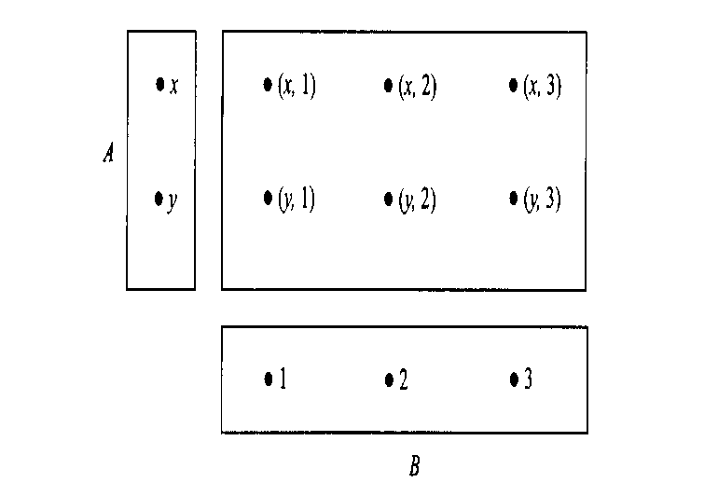

**Рис 1*. Диаграмма Венна для******.***

**Пример 1.** На координатной плоскости построить множество: 

***Решение:***

Первое множество помещаем на оси *OX*, второе на оси *OY*.

Декартовое произведение изображается множеством точек плоскости (заштрихованный прямоугольник).

*y*

*x*

0

1

1

-1

3

3

**Рис 2*. Множество пар из примера 1.***

**Частный случай**

Если ***A*** пусто или ***B*** пусто, то ***A*× *B*** пусто.

Понятие прямого произведения допускает обобщение.

Прямое произведение множеств ***A*1, *A*2, …, *An*** – это множество наборов (***кортежей)***:

***A*1**×***A*2**×**…**×***An*** =

{(***a*1, *a*2,…, *an): a*1** ***A*1*,***

***a*2** ***A*2,…,*an*** ***An***}

Множества ***Ai*** не обязательно различны.

***Примеры декартового произведения****:*

* Таблицы сложения и умножения.
* Все возможные наборы пар координат на плоскости, троек координат некоторой точки в пространстве.

**Определение**

***Степенью*** ***множества*** ***A*** называется его прямое произведение самого на себя.

Обозначение:

 $$A^{n}=\frac{A× A× A…×A}{n раз}$$

и .

**Пример**

Пусть ***B ={0, 1}.***

Описать множество ***Bn*.**

***Решение:***

Множество ***Bn*** состоит из последовательностей нулей и единиц длины *n*. Они называются ***строкой бит*** или ***битовой строкой*** ***длины n***.

Можно показать, как строка бит применяется для моделирования операций на конечных множествах.

Пусть ***S****= {****S1, S 2, …, Sn****}.*

Если , поставим ему в соответствие -битную строку , где  если  и  в противном случае.

Такая строка называется ***характеристическим вектором*** подмножества ***А***.

Теперь можно имитировать операции над множествами логическими операциями, считая ***1*** за ***И*** (истина), ***0*** за ***Л*** (ложь).

***ОПРЕДЕЛЕНИЕ***

***Битовой строкой (длины п)*** называют элемент множества ***Вп***, где ***В = {0; 1}.***

Пусть множество , где ***U =*** **{*u1,*** ***u2,…, un} –*** универсальное множество.

***Характеристическим вектором*** ***а*** называется строка бит длины ***п***

вида ***(a1, a2, …, an),*** где

***ai = 1,*** если ***ui***  ***A,***

***ai = 0,*** если ***ui***  ***A,***

**ПРИМЕР 7**

Даны множества:

***U =*** **{*1,*** ***2,…, 10} –*** универсальное,

***А =*** **{*1,*** ***2, 3},***

***В =*** **{*2, 4, 6, 8, 10}.***

***а –*** характеристический вектор множества ***А***,

***в –*** характеристический вектор множества ***В***,

***а =* (*1, 1, 1, 0, …, 0),***

***в =* (*0*, *1, 0, 1, 0, 1, 0, 1, 0, 1).***

Представить битовой строкой множества:

, ***А*** ***В***, ***АВ***

Операциям отрицания, объединения и пересечения соответствуют логические операции ***не, или, и*** над величинами ***1 ≡ И, 0 ≡ Л.***

Множество представляется битовой строкой:

***не а =*(*0, 0, 0,* *1, 1, 1, 1,…,1).***

Множество ***А*** ***В –*** битовой строкой:

***а или в =***

***=* (*1, 1, 1,* *1,0, 1, 0, 1, 0, 1).***

Множество ***АВ –*** битовой строкой:

***а и в =***

***=* (*0*, *1, 0, 0,* *0, 0, 0, 0, 0, 0).***

По характеристическому вектору можно записать элементы множества:

=**{*4, 5, 6, 7, 8, 9, 10},***

***А***  ***В =***

***=* {*1*, *2, 3, 4, 6, 8, 10},***

***АВ =* {*2}***

**Определение.** Между множествами *A* и *B* установлено ***взаимно однозначное соответствие***, если каждому элементу множества ***A*** соответствует один и только один элемент множества ***B*** и каждому элементу множества ***B*** соответствует некоторый элемент множества ***A***.

Тогда множества ***A*** и ***B*** ***изоморфны:*** ***A*~ *B***.

**Определение.**

Два множества ***A*** и ***B*** называются ***эквивалентными***, или ***равномощными***, если между множествами может быть установлено взаимно однозначное соответствие.

В этом случае пишут: ***A*~ *B***, или |***A*| = |*B***|, и говорят, что множества ***A*** и ***B*** имеют ***равные мощности***.

**Пример 3**

1) Множество десятичных цифр равномощно множеству пальцев на руках человека.

2) Множество четных натуральных чисел (**2*N***) равномощно множеству всех натуральных чисел (***N***).

***Теоремы сложения и умножения***

***Формула включений и исключений***

***Теорема сложения***

Пусть  – конечные попарно непересекающиеся множества, т.е. .

Тогда



***Теорема умножения***

***Пусть заданы конечные множества . Тогда число элементов декартова произведения множеств равно произведению количеств элементов сомножителей:***



Пусть необходимо подсчитать число элементов в объединении

***X*= *X*1∪*X*2∪…∪*Xm***

конечных множеств , которые могут иметь непустые пересечения между собой.

**Теорема *(Формула включений и исключений)***

Для конечных множеств , справедлива формула ***включений и исключений*:**



В частности, для 2-х множеств эта формула примет вид:

.

Формула включений и исключений

для 3-х множеств:

***|Х*1*****Х*2*****Х3|*** =

= ***|Хn+1|= |Х1|+ |Х2|+|Х3|*–**

**–*|Х*1∩*Х*2*|*** **–** ***|Х*1∩*Х*3*|*** **–**

**–*|Х*2∩*Х*3*|*** + ***|Х*1∩*Х*2∩*Х3|***